**Лабораторна робота №8**

**Тема:** Керування вмістом сторінки з використанням JavaScript та бібліотек.

**Мета:** Оволодіти базовими навичками по роботі з JavaScript.

**Хід роботи**

1.Створити новий файл

2.Використовуючи завдання згідно свого варіанту із таблиці 10.1 створити форму для вводу відповідних варіанту даних з кнопкою. 

3.Написала скрипт, який у відповідь на натискання на кнопку буде виводити нижче у форму на сторінці введені в поля модального вікна дані.

<!DOCTYPE HTML>

<head>

<link rel="stylesheet" href="https://stackpath.bootstrapcdn.com/bootstrap/4.4.1/css/bootstrap.min.css" integrity="sha384-Vkoo8x4CGsO3+Hhxv8T/Q5PaXtkKtu6ug5TOeNV6gBiFeWPGFN9MuhOf23Q9Ifjh" crossorigin="anonymous">

<script src="https://code.jquery.com/jquery-3.4.1.slim.min.js" integrity="sha384-J6qa4849blE2+poT4WnyKhv5vZF5SrPo0iEjwBvKU7imGFAV0wwj1yYfoRSJoZ+n" crossorigin="anonymous"></script>

<script src="https://cdn.jsdelivr.net/npm/popper.js@1.16.0/dist/umd/popper.min.js" integrity="sha384-Q6E9RHvbIyZFJoft+2mJbHaEWldlvI9IOYy5n3zV9zzTtmI3UksdQRVvoxMfooAo" crossorigin="anonymous"></script>

<script src="https://stackpath.bootstrapcdn.com/bootstrap/4.4.1/js/bootstrap.min.js" integrity="sha384-wfSDF2E50Y2D1uUdj0O3uMBJnjuUD4Ih7YwaYd1iqfktj0Uod8GCExl3Og8ifwB6" crossorigin="anonymous"></script>

</head>

<body>

<nav role="navigation" class="navbar navbar-default">

<div class="navbar-header">

<button type="button" data-target="#navbarCollapse" data-toggle="collapse" class="navbar-toggle" >

<span class="sr-only" > Toggle navigation</span>

<span class="icon-bar" ></span>

<span class="icon-bar" ></span>

<span class="icon-bar" ></span>

</button>

<a href="#" class="navbar-brand" >Бренд</a>

</div>

<div id="navbarCollapse" class="collapse navbar-collapse" >

<ul class="nav navbar-nav" >

<li class="active" ><a href="#"> Головна</a></li>

</ul>

<ul class ="nav navbar-nav navbar-right">

<li><a href="#"> Вхід</a></li>

</ul>

</div>

</nav>

<a href="#" class="btn btn-primary">Відкрити вікно</a>

<div id="myModal" class="modal fade">

<div class="modal-dialog">

<div class="modal-content">

<div class="modal-header">

<button type="button" class="close" data-dismiss="modal" aria-hidden="true">х</button>

<h4 class="modal-title">Вітаю!</h4>

</div>

<div class="modal-body">

<form name = 'data'>

<table border=1 cellspacing=1 width=200 bgcolor="#ffebcd">

<tr align=center>

<th align=right>Факультет</th>

<td><input type=text id=facult size=5></td>

<td rowspan=1>

<th align=right>Кількість груп </th>

<td><input type=text id=group size=5></td>

<td rowspan=1>

<th align=right>Кількість студентів </th>

<td><input type=text id=stud size=5></td>

<td rowspan=1>

</td>

</tr>

</table>

</form>

</div>

<div class="modal-footer">

<button type="button" class="btn btn-default" data-dismiss="modal">Закрити</button>

<input type="button" class="close" data-dismiss="modal" onclick="save(data)" value="Зберегти зміни ">

</div>

</div>

</div>

</div>

<script>

function save(data){

var f = data.facult.value;

rez.resultf.value= f;

var g = data.group.value;

rez.resultg.value= g;

var s = data.stud.value;

rez.results.value= s;

}

$(document).ready(function(){

$(".btn").click(function() {

$("#myModal").modal('show');

});

});

</script>

<form name = 'rez'>

<tr align=center><th align=right>Факультет</th>

<td><input type=text name=resultf size=15></td>

<tr align=center><th align=right>Кількість груп</th>

<td><input type=text name=resultg size=15></td>

<tr align=center><th align=right>Кількість студентів</th>

<td><input type=text name=results size=15></td>

</form>

</body>

</html>

Результат:

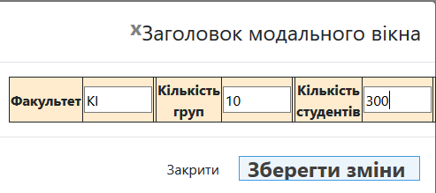

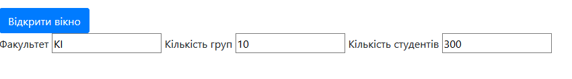

**Контрольні питання**

1.Bootstrap – це набір інструментів для створення сайтів і веб-додатків.

2. document.getElementById (id)

3. document.getElementsByName (name)

4.Яка функція використовується для доступу до елементу сторінки по класу?

5. DOM забезпечує подання документа у вигляді структурованої групи вузлів і об'єктів, які мають властивості і методи.

6. DOM - це API, який представляє та взаємодіє з будь-яким HTML або XML документом.